МНОЖЕЊЕ И ДЕЛЕЊЕ 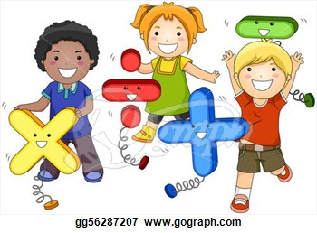 Ученик________________________________________________
Внимателно прочитај ги барањата поставени во секоја задача. Размисли, пресметај и запиши уредно! СРЕЌНО!!
1. Запиши дефиниција за комутативното својство на множењето! __________________________________________________________________________________________________________________________________________________________ 8/
2. Броевите што се делат се викаат _________________и _______________, а добиениот резултат се вика ________________________________________. 8/

3. Заокружи ги броевите кој се деливи со бројот 10!
10, 2, 5, 3, 15, 20, 8, 18, 30, 1, 60, 70, 4, 50, 14, 100, 92, 90 6/
4. Запиши ја редоследно таблицата множење со бројот 4!
Таблица множење со бројот 4 | Комутативно својство на таблицата множење со 4

10/

5. Пресметај го производот! Направи проверка со секој добиен резултат!
а . 24 * 3 б. 18 * 4 в. 15 * 5 г. 26 * 2

а. проверка: б. проверка: в. проверка: г. проверка:
16/
6. Пресметај и откриј го остатокот на секоја задача!
а. 65 : 4 = б. 38 : 3 = в. 57 : 5 = г. 33 : 2 =
8/
7. Реши ги равенките!
а. X * 2 = 18 б. X : 27 = 3 в. X * 4 = 8 г. X : 10 = 5
8/
8. Пресметај!
а. ( 12 : 2 ) * 3 = б. 4 * (50 : 10) = 6/
9. Лука има 5 џеба. Во секој џеб има по 3 мастики. Колку мастики има Лука?
Решение: Проверка (постапно):
10/
Одговор : ___________________________________________________________
10. Лина платила 66 денари за 2 тетрaтки. Колку денари чини една тетратка?
Решение (постапно): Проверка:
10/
Одговор: _____________________________________________________________

Вкупно: 90 бодови Освоени бодови_____
Постигнато ниво на знаење според бодовна листа
Одлично знаеш! БРАВО! од 81 до 90 бодови
Добро знаеш! од 66 до 80 бодови
Добро е! Ти можеш и подобро! од 51 до 65 бодови
Треба уште вежбање! од 36 до 50 бодови
Потребно е уште многу вежбање на задачи! 35 бодови
НАСТАВНИК________________ 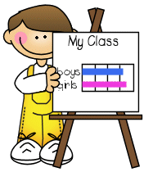 РОДИТЕЛ_________________

